第十章 浮力

第1节 浮力

一、知能演练提升
1.下列关于浮力的说法正确的是( )
A.只有浸在液体里的物体才受到浮力,在空气中的物体不受浮力
B.乒乓球和玻璃球,浸在水中,乒乓球受到浮力,玻璃球不受浮力
C.物体浸在液体中,由于受到浮力,物体的重力要变小
D.铁球浸没在水中缓慢下沉时,弹簧测力计示数不变,说明铁球所受浮力不变
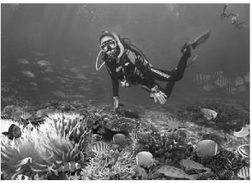
2.在浅海中潜入海底观光是人们旅游休闲的方式之一。人从水下2 m继续下潜的过程中受到海水的浮力和压强变化的情况是( )
A.浮力逐渐变小 B.浮力逐渐变大
C.压强逐渐变小 D.压强逐渐变大
3.有一铜块挂在弹簧测力计上,将铜块浸入水中并保持静止时,弹簧测力计的示数表示( )
A.铜块的体积
B.铜块的重力
C.铜块受到的浮力[来源:Zxxk.Com]
D.铜块的重力和浮力之差
4.两手分别拿着一小木块和一大石块,把它们都浸没到水中,同时松开手,小木块上浮,大石块下沉,则它们受到的浮力( )
A.因为木块上浮,所以木块受到的浮力较大
B.因为石块下沉,所以石块受到的浮力较小
C.因为木块体积较小,所以木块受到的浮力较大
D.因为石块体积较大,所以石块受到的浮力较大
5.小聪利用如图所示的器材对浮力大小与哪些因素有关进行了以下探究:[
①选择器材a、c、d、e探究浮力的大小是否与物体浸在液体中的体积有关。
②选择器材a、d、e、f探究浮力的大小是否与液体的密度有关。
③选择器材a、b、d、e探究浮力的大小是否与物体的密度有关。
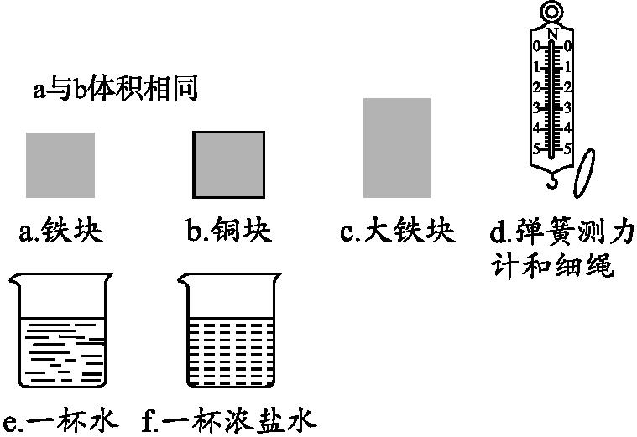
小聪在上述过程中采用的研究方法主要是( )
A.比值法 B.等效法
C.控制变量法 D.估算法
6.用一弹簧测力计挂着一实心圆柱体,圆柱体的底面刚好与水面接触(未浸入水),如图甲所示,然后将其逐渐浸入水中,图乙所示是弹簧测力计示数随圆柱体逐渐浸入水中深度的变化情况,则圆柱体受到的最大浮力是 。
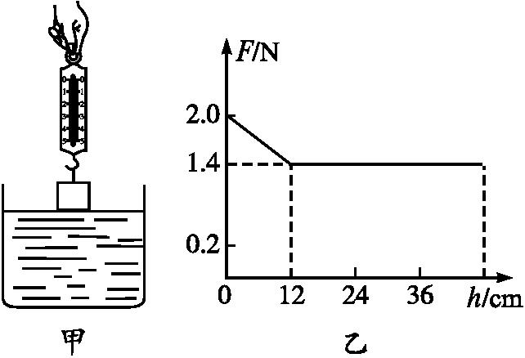
7.如图所示是正在水中上浮的木块,请画出木块在水中所受重力G和浮力F_{浮}的受力示意图。

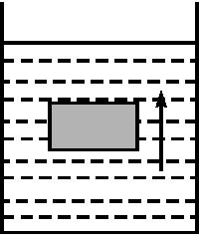

8.下图是探究浮力的大小与哪些因素有关实验的若干操作,根据此图回答下列问题:
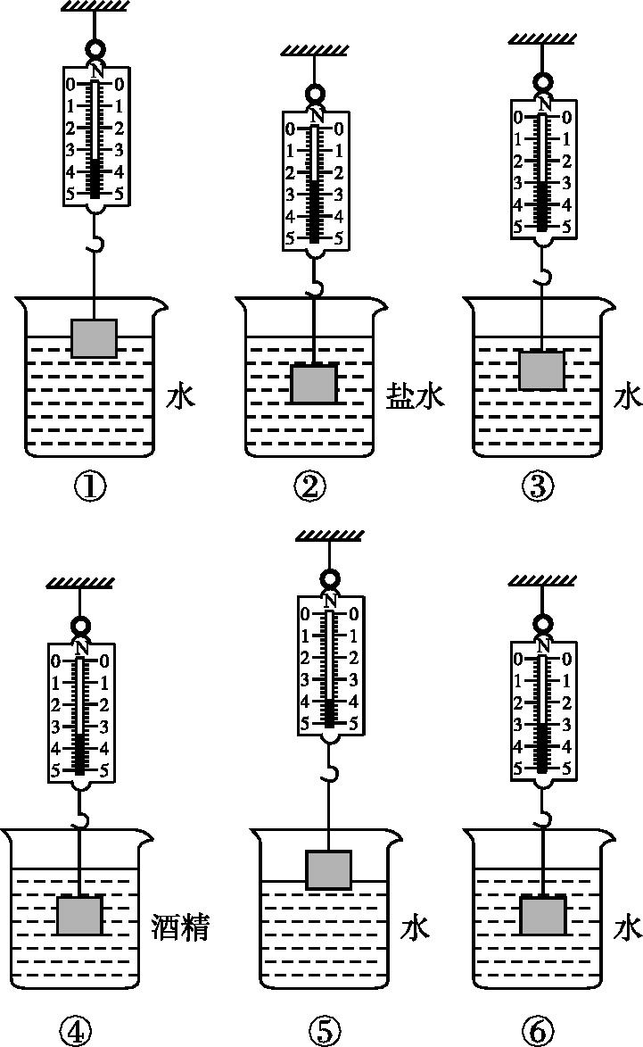
(1)若探究浮力大小与物体浸没深度的关系,应选用的操作是 (填序号)。
(2)若选用的操作是②④⑥,可探究浮力的大小与 的关系。
(3)若探究浮力大小与物体排开液体体积的关系,应选用的操作是 (填序号)。
9.(2017·湖南岳阳中考)下图是探究影响浮力大小的因素的实验过程及数据。
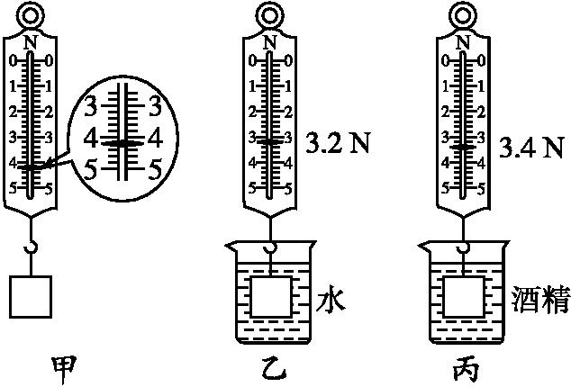
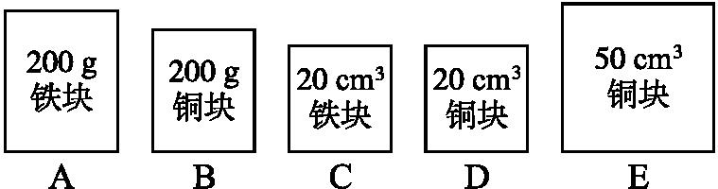
丁
(1)图甲中,物体重 N;
(2)如图乙所示,把物体浸没在水中时,弹簧测力计的示数为3.2 N,物体受浮力的大小为 N;
(3)分析甲、乙、丙三图所示实验数据可得:物体受浮力的大小与 有关;
(4)若要探究物体所受浮力大小与物体的密度是否有关,应选择图丁中 (填字母)两个物体,并将它们浸没在同种液体中,测出其所受浮力的大小来进行比较。

10.做探究浮力的实验中:
(1)测量浸没在水中物体所受浮力大小步骤如图所示。
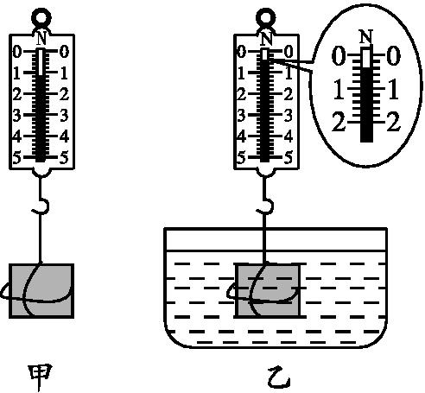
①用细线把一物体挂在弹簧测力计下,如图甲所示,测出该物体所受重力G=1.2 N。
②把物体浸没在水中,如图乙所示,此时弹簧测力计示数F= 。
③该物体所受浮力F_{浮}= 。
(2)按上述方法测定两组共8个实心物体浸没在水中所受浮力的实验数据如表1、表2。
表1 体积均为100 cm³的石块、铝块、铁块、铜块

物体 | 石块 | 铝块 | 铁块 | 铜块
物体所受重力G/N | 2 | 2.7 | 7.9 | 8.9
物体所受浮力F_{浮}/N | 1.0 | 1.0 | 1.0 | 1.0

表2 四块质量不等、密度相同的石块

物体 | 石块1 | 石块2 | 石块3 | 石块4
物体所受重力G/N | 1 | 2 | 4 | 6
物体所受浮力F_{浮}/N | 0.5 | 1.0 | 2.0 | 3.0

①为了研究体积相同的不同物体浸没在水中时所受浮力与重力的关系,根据表1数据,在以G为横坐标、F_{浮}为纵坐标的方格纸上描点,再把这些点连起来。
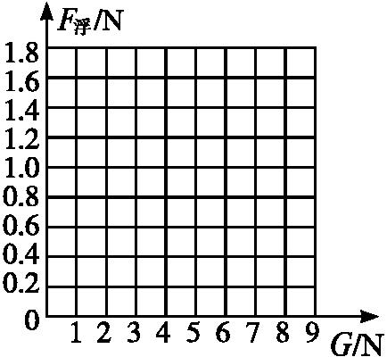
②甲同学根据表1得出“一切浸没在水中的物体所受的浮力皆相等”的结论;乙同学根据表2数据得出“一切浸没在水中的物体所受浮力与其所受重力成正比”的结论。
请你从两位同学的结论中任选一个判断其是否正确,并说出理由。

第1节 浮力
一、知能演练提升
1.D 解析 浸在液体里的、气体里的物体,都要受到液体或气体向上的浮力,故A是错的;浮在水面上的物体受到浮力,沉入水底的物体也受到水的浮力,故B也是错的;物体所受的重力,是由于地球的吸引而受到的力,它不会因物体受到浮力而减小,故C也是错的。
2.D 解析 本题考查影响浮力和压强的因素。影响浮力的因素有液体的密度和排开液体的体积,当人从水下2 m继续下潜的过程中,ρ_{液}、V_{排}都不变,因此浮力不变。由p=ρgh得,液体的压强与液体的密度、物体所处的深度有关,下潜是指深度在增大,因此压强在增大。
3.D 解析 当铜块浸入水中时,它受到三个力,即液体对它向上的浮力和弹簧测力计对它向上的拉力以及它自身的重力,而铜块保持静止,说明它所受到的是平衡力,即浮力和拉力之和等于重力,所以拉力为重力和浮力之差。
4.D 解析 浸在液体中的物体所受浮力的大小跟液体的密度和排开液体的体积有关,在其他条件相同时,液体的密度越大,排开液体的体积越大,物体受到的浮力越大。石块体积较大,所以受到的浮力较大。
5.C 解析 因为浮力的大小可能与多个因素有关,所以在研究浮力的大小与其中任一个因素的关系时,要保证其他因素相同,这种研究方法叫作控制变量法。
6.解析 从题图中可以看出,当圆柱体浸入水中的深度h为0时,弹簧测力计的示数是物体的重力,为2.0 N。圆柱体受到的最大浮力应为浸没时,此时弹簧测力计的示数是1.4 N,所以物体所受浮力的大小为两示数的差值,为0.6 N。
答案 0.6 N
7.解析 木块上浮,其所受浮力大于重力,因此在画示意图时,浮力的线段长度应大于重力的线段长度。
答案 如图所示
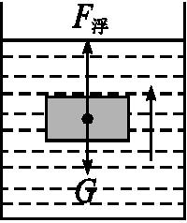
8.解析 (1)若要探究浮力大小与物体浸没深度的关系,应用相同的液体、相同的物体(体积),浸没于不同的深度,分析题图可知③⑥符合要求。(2)②④⑥三次操作是让物体浸入不同的液体,即液体的密度不同,而其他因素都相同,因此此组实验是探究浮力跟液体的密度关系的。(3)比较①⑤⑥(或①③⑤)可得出浮力大小与物体排开液体体积的关系。
答案 (1)③⑥ (2)液体密度 (3)①⑤⑥(或①③⑤)
9.解析 (1)物重为4.2 N;(2)浮力为F_{浮}=G-F_{拉}=4.2 N-3.2 N=1 N;(3)在排开液体体积相同时,物体受浮力的大小与排开液体的密度有关。(4)探究浮力大小是否与物体的密度有关应选密度不同、体积相同的C和D。
答案 (1)4.2 (2)1 (3)液体的密度 (4)C、D
10.解析 (1)从题图乙中可以看出,弹簧测力计的示数F为0.4 N,所以物体所受浮力的大小为F_{浮}=G-F=1.2 N-0.4 N=0.8 N。(2)从表1中可以看出,物体受到浮力相等的原因是它们的体积都相等,又都浸没在水中,所以排开水的体积相等。同理,从表2中可以看出,物体都是石块且都浸没在水中。
答案 (1)0.4 N 0.8 N (2)如图所示。两位同学的说法都是错误的。甲同学没有强调物体的体积相同,乙同学没有强调是同种物质。
